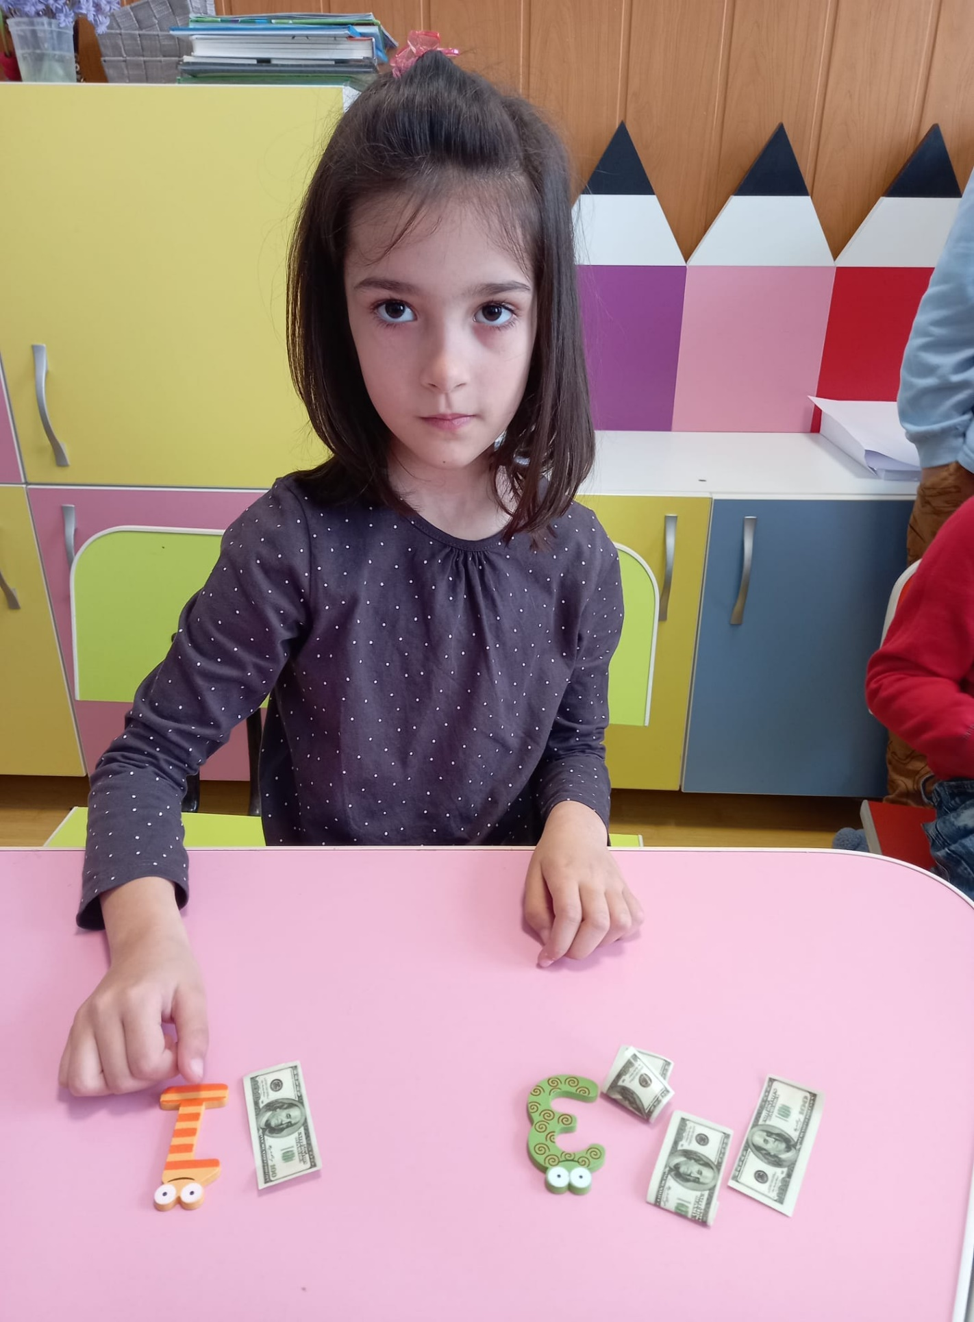
Grădinița cu Program Prelungit Rovinari
Prof. Înv. Preșcolar: Barbonie Adriana

